SOCCER RC

- DESCRIPCIÓN GENERAL
En esta categoría, se enfrentan dos equipos en una cancha de fútbol especialmente diseñada para robots.
Cada equipo está conformado por dos (2) robots titulares y un (1) robot suplente opcional.
Los robots son controlados remotamente por dos operadores, utilizando sistemas de comunicación inalámbrica.
El partido consta de dos tiempos, durante los cuales los robots deben conducir la pelota con el objetivo de anotar goles en la portería contraria.
Al finalizar el segundo tiempo, el jurado evaluará el resultado y declarará al equipo ganador de acuerdo con el desarrollo del encuentro.
- EQUIPO
La participación está abierta a jóvenes con interés por la robótica y habilidades para diseñar y construir su propio robot, siguiendo las normas establecidas para la competencia.
Cada grupo deberá estar conformado por un mínimo de un participante y un máximo de tres, con edades entre 14 y 18 años. Asimismo, cada equipo deberá contar con un asesor responsable que los acompañe y supervise durante el proceso.
Cada equipo debe contar con dos robots y puede tener un robot suplente, es decir, puede registrar hasta tres robots en total. Sin embargo, solo dos ingresarán a la arena de juego, mientras que el otro permanecerá como suplente.
- REGLAMENTO
Observación: Cualquier circunstancia que no esté expresamente indicada en este reglamento será evaluada y resuelta por los jueces o por el comité organizador, quienes tendrán la última palabra.
- CARATERÍSTICAS TÉCNICAS DEL ROBOT

- Dimensiones del robot
Cada robot debe medir como máximo 15 centímetros de largo por 15 centímetros de ancho, incluyendo el disparador sin desplegar, en caso de que el robot cuente con uno. No se permite exceder estas dimensiones.
No hay restricciones en cuanto a la altura.
Es necesario que cada robot tenga una marca visual o color que lo distinga fácilmente del resto.
El disparador no debe extenderse más de 7 centímetros cuando se activa.
El sistema que cubre la pelota solo puede cubrir hasta el 50% de ella, dejando al menos el 50% visible en todo momento.
- Diseño y estructura
El diseño es completamente libre. Se aceptan robots construidos desde cero o usando kits comerciales como LEGO, Makeblock, Fischertechnik, entre otros.
La estructura del robot debe mantenerse fija durante el partido, salvo el disparador. No se permite el uso de mecanismos que se desplieguen o cambien de forma para obstruir o interferir con los robots del otro equipo.
El sistema de movimiento puede ser de cualquier tipo: ruedas, orugas, patas articuladas, movimiento tipo gusano, etc.
Los robots deben ser impulsados únicamente por motores eléctricos, ya sean de corriente continua, servomotores o motores paso a paso.
- Materiales permitidos

Cada robot debe tener todos sus componentes integrados y listos para funcionar al inicio del partido. No se permite intercambiar piezas o materiales entre robots durante la competencia.
Se pueden usar todo tipo de materiales para la estructura y no hay límite en la cantidad de motores.
La alimentación del robot debe ser con pilas o baterías. Está prohibido el uso de combustible, líquidos inflamables o alimentación externa por cable

- Sistema de control

Se permite el uso de cualquier tipo de control inalámbrico.
Cada robot debe tener al menos dos frecuencias disponibles para evitar interferencias. Estas frecuencias deben indicarse al momento de la inscripción. En caso de que dos equipos usen frecuencias iguales, los organizadores asignarán nuevas frecuencias según disponibilidad.
El control debe estar físicamente separado del robot, es decir, el operador no puede estar conectado al robot con cables.

- El balón
Se usará una pelota de golf estándar, con un peso aproximado de 46 gramos y un diámetro cercano a 43 milímetros.
Si durante el partido el balón se daña o se vuelve inutilizable, el juez podrá detener el encuentro para reemplazarlo, y el juego se reanudará desde el punto en que fue detenido.
Solo el árbitro puede autorizar el cambio del balón.
- La cancha
La cancha tiene forma rectangular y mide aproximadamente 1,20 metros de largo por 80 centímetros de ancho aproximadamente, de igual forma las dimensiones deberán ser aclaradas por el equipo organizador.
La organización se reserva el derecho de modificar estas dimensiones sin previo aviso, si las condiciones del evento lo requieren.

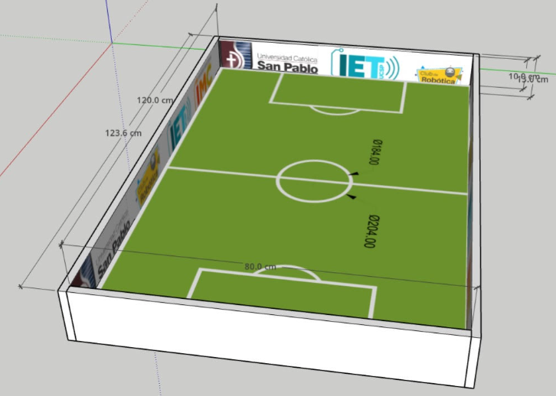

- COMPETENCIA

  - Antes de comenzar el evento, todos los equipos deberán presentar sus robots para una revisión. En esta etapa se verificará que cada robot cumpla con las especificaciones indicadas en el reglamento.
  - Después de la revisión, se realizará un sorteo para definir los emparejamientos entre equipos durante la fase eliminatoria.
  - Cinco minutos antes del inicio de cada partido, se llamará al capitán de cada equipo para que se presente con su robot en el campo de juego. Si el equipo no se presenta a tiempo, podrá recibir una amonestación.
  - Cada partido será jugado por cuatro robots en total, dos por cada equipo. El tercer robot de cada equipo quedará como suplente y podrá ser usado solo si ocurre una falla técnica.
  - Los encuentros se disputarán en dos tiempos. La duración de cada uno puede ser de 2 o 3 minutos, dependiendo de la decisión del juez. Entre ambos tiempos se concederá una pausa de treinta segundos.
  - Al inicio de cada partido, el juez realizará un sorteo para determinar qué equipo comenzará con la posesión del balón. Los jugadores ubicarán sus robots dentro del área correspondiente, uno a cada lado de su arco, dejando el espacio libre. Los operadores deberán permanecer detrás de su propia portería durante todo el partido.

  - El juego podrá detenerse por decisión del juez en las siguientes situaciones:
- Si un robot deja de funcionar, debe ser retirado del campo. Podrá regresar cuando el partido se detenga nuevamente.
- Si un robot empuja y voltea al otro robot.
- No se permite realizar cambios de batería durante el juego.
- Si el partido se interrumpe, se reanudará desde el punto en que se detuvo.
- El juez podrá pausar el partido en cualquier momento si lo considera necesario, por ejemplo, para deliberar o permitir que los operadores ingresen al área de juego.
- Si la pelota queda atrapada en una zona a la que los robots no pueden acceder, el juez la colocará nuevamente en el centro del campo y los robots deberán ubicarse en su posición inicial.
- Si un robot se daña, podrá ser reemplazado por el suplente. Si este también falla, el equipo no podrá continuar con otro robot.
  - El partido finalizará cuando se cumpla el tiempo total o si un equipo se queda sin robots disponibles para seguir jugando.

- AMONESTACIONES
Durante el partido, se considerarán como faltas las siguientes acciones, las cuales podrán ser sancionadas por los jueces:
- Demorar más de un minuto en reanudar el juego luego de haber solicitado una pausa.
- Mover el robot antes de que el árbitro dé la señal de inicio.
- Chocar, empujar o bloquear intencionalmente al robot del equipo contrario. También se considera falta si estas acciones ocurren por exceso de potencia en los motores, según criterio del juez.
- No detener el robot cuando el juez interrumpe el juego.
- Que alguna parte del robot se desprenda durante el encuentro.
- Realizar sustituciones o ajustes sin autorización del juez.
- Mantener la pelota contra una de las paredes sin intención de jugar.
- Obstaculizar el avance de un robot rival hacia el gol sin buscar contacto con la pelota.

En la primera infracción, el juez podrá dar una advertencia verbal.
Al acumular tres faltas por equipo (no por robot), se sancionará con un penal. A partir de la cuarta falta, cada infracción adicional será castigada automáticamente con otro penal.
PENALTIS
Para ejecutar un penalti, el robot debe colocarse en el centro del campo. Desde ese punto, debe avanzar con el balón y dirigirlo hacia el área de gol del equipo rival.
Durante el cobro, el robot debe soltar la pelota dentro del arco sin que ninguna parte de su estructura cruce el límite de la portería.
Si el robot sobrepasa esa línea, el intento será considerado inválido.
Mientras se realiza el penalti, los robots del equipo contrario deben permanecer fuera de la cancha.
TARJETA AMARILLA
El juez podrá sancionar con tarjeta amarilla directa y conceder un penalti al equipo contrario en los siguientes casos:
- Cuando un robot dañe de forma intencional a un robot rival sin intención de disputar la pelota.
- Si uno o varios robots se colocan deliberadamente sobre la línea de gol para bloquear un posible tanto.
- Ante cualquier actitud considerada antideportiva por parte de los participantes.
- Por el uso de lenguaje ofensivo, insultos o comportamientos inapropiados durante la competencia.
- Si un equipo realiza reclamos constantes e injustificados hacia los jueces.
TARJETA ROJA / DESCALIFICACIÓN
Un equipo podrá ser descalificado en los siguientes casos:
- Si no se presenta en el momento que le corresponde competir. Tendrá un margen máximo de dos minutos desde que es llamado; pasado ese tiempo será eliminado del torneo.
- Si el robot no cumple con los requisitos técnicos o de fabricación establecidos en este reglamento.
- Si el juez considera que algún miembro del equipo ha incurrido en una falta grave que afecte el espíritu deportivo, el respeto o las normas de convivencia del evento.
Acumular dos tarjetas amarillas, ya sea en un mismo partido o a lo largo del torneo, se sancionará con una tarjeta roja. Esto implica que el robot debe abandonar el campo de juego y no podrá ser reemplazado por otro.
Si un equipo se queda sin robots activos en el campo como resultado de tarjetas rojas, ya sean directas o por acumulación de amarillas, el encuentro se dará por finalizado automáticamente y la victoria se otorgará al equipo contrario, sin importar el marcador en ese momento.
- DISCREPANCIAS
Si durante el evento se presenta algún tipo de comportamiento inadecuado, como actitudes agresivas, deshonestas o contrarias al espíritu deportivo, los jueces están autorizados a sancionar o incluso expulsar al capitán y a su equipo, con el fin de mantener un ambiente respetuoso y ordenado para todos los participantes.
Cualquier reclamo o inconformidad debe ser comunicado mientras la competencia aún esté en curso. Reclamos realizados después de terminado el evento no serán considerados válidos.
Si un participante o equipo es descalificado, decide retirarse o no puede competir por cualquier motivo, el comité organizador no está obligado a realizar devoluciones, compensaciones ni entregar beneficios adicionales.
- ACEPTACIÓN DEL REGLAMENTO
La inscripción de un equipo y el pago correspondiente implican la aceptación total del presente reglamento y el compromiso de cumplirlo en su totalidad durante la competencia.
Cualquier situación que no esté especificada en este reglamento será resuelta a criterio del juez o árbitro de la competencia.
No obstante, antes del inicio de cada partida se realizarán las aclaraciones correspondientes, con el fin de garantizar que todos los equipos comprendan las reglas.
Todos los participantes aceptan estas condiciones al momento de realizar su inscripción.

